NOTIFICAÇÃO EXTRAJUDICIAL

Natal/RN, {dia} de {mes} de 2026.
À {razao_social}
CNPJ: {cnpj}
Endereço: {endereco}
Ref.: Inadimplemento de obrigação comercial

Prezado(a) Senhor(a),

A empresa CROSBY CR VESTUÁRIO LTDA, pessoa jurídica de direito privado, inscrita no CNPJ sob nº 17.177.680/0001-16, com sede na Rua São José, nº 2189, Lote 61, Lagoa Nova, Natal/RN, CEP: 59.063-150, vem, por meio da presente, NOTIFICAR Vossa Senhoria acerca da existência de débito decorrente de operações comerciais realizadas entre as partes.

Conforme apurado em nossos registros, permanece em aberto o valor de R$ {valor}, referente a {descricao_origem}, conforme demonstrativo detalhado que segue em anexo.

O inadimplemento da obrigação caracteriza violação contratual e enseja a incidência das penalidades legais cabíveis, nos termos dos artigos 389 e 395 do Código Civil, incluindo perdas e danos, juros, correção monetária e honorários advocatícios.

Diante disso, fica Vossa Senhoria NOTIFICADO(A) a promover a quitação integral do débito no prazo improrrogável de 72 (setenta e duas) horas, contadas do recebimento desta notificação.

Fica desde já consignado que o não adimplemento no prazo acima estipulado ensejará a adoção imediata das medidas judiciais cabíveis, incluindo o ajuizamento de ação de execução ou cobrança, conforme o caso, com a incidência de atualização monetária do débito; juros de mora; honorários advocatícios; custas processuais e demais implicações legais, sem prejuízo de eventual protesto do título e/ou inscrição nos órgãos de proteção ao crédito (SPC/Serasa).

Caso o pagamento já tenha sido realizado, solicitamos o envio do respectivo comprovante para imediata regularização.

Ressaltamos que permanecemos à disposição para eventual composição amigável, a fim de evitar a adoção das medidas judiciais acima descritas, através do contato de whatsapp {whatsapp} e e-mail “felipetanakaadvocacia@gmail”.

Atenciosamente,

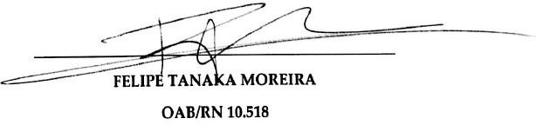
CROSBY CR VESTUÁRIO LTDA P/P

